

**И. о. руководителя Управления Росреестра по Астраханской области проведет прием граждан в приемной Президента РФ**

**в Астраханской области**

**15 июня 2023 года с 10.00 до 12.00** исполняющая обязанности руководителя Управления Росреестра по Астраханской области Татьяна Гук проведет прием граждан в приемной Президента Российской Федерации в Астраханской области.

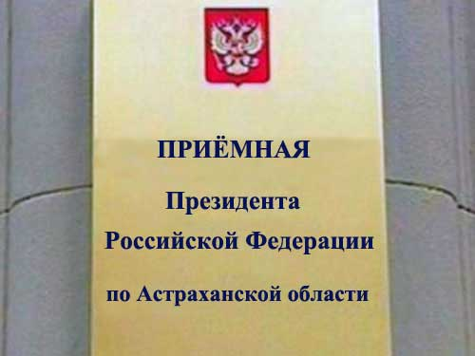

В течение двух часов заинтересованные лица смогут задать вопросы, относящиеся к компетенции ведомства.

Прием и предварительная запись осуществляется по адресу: г. Астрахань, ул. Свердлова, д. 73 (приемная Президента Российской Федерации в Астраханской области). При себе необходимо иметь документ, удостоверяющий личность.

**Материал подготовлен Управлением Росреестра по Астраханской области**

Контакты для СМИ:

Телефон: +7(8512) 51 34 70

Электронная почта: [pressd_30@r30.rosreestr.ru](https://mail.rambler.ru/compose/)

Сайт: [https://rosreestr.gov.ru](https://rosreestr.gov.ru/)  
Мы в одноклассниках: <https://ok.ru/group57442898411746>

Мы в телеграм: <https://t.me/rosreestr30>

Мы в контакте: <https://m.vk.com/rosreestr30>